Experiment în lumea reală 4

Dinamica sistemului de control al pendulelor. Răspunsul la semnal treaptă şi răspunsul în frecvenţă

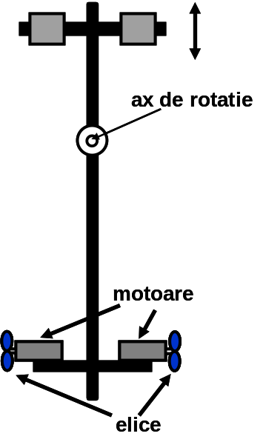
In această lucrare veţi investiga dinamica unor pendule. Fiecare pendul (Fig. 1) are o piesă cu poziţie reglabilă astfel încît poziţia centrului de masă poate fi schmbată şi, astfel, poate fi modificată dinamica sistemului. Actuatorul pentru mişcarea pendulului este realizat cu două motoare de curent continuu care antrenează două elice.
Pentru primul pendul poziţia este măsurată cu ajutorul unui potenţiometru al cărui ax este solidar cu axul pendulului. La capetele potenţiometrului este aplicată o tensiune constantă, tensiunea culeasă între cursor şi masă fiind informaţia de poziţie. Frecarea între cursorul potenţiometrului şi pista rezistivă pe care alunecă face ca oscilaţiile pendulului să fie considerabil atenuate. La al doilea pendul poziţia este monitorizată cu un codificator optic incremental (incremental optical encoder), care funcţionează pe baza obturării unor fascicule de lumină. Forţele totale de frecare fiind mult mai mici, oscilaţiile celui de-al doilea pendul sunt foarte slab amortizate. In plus, pendulul poate atinge şi depăşi poziţia cu deviaţie 180 º (pendul invers).
Codificatorul optic incremental (Fig. 2 a) este constituit dintr-un disc transparent, pe care s-au trasat linii opace radiale distribuite uniform, şi un detector optic.

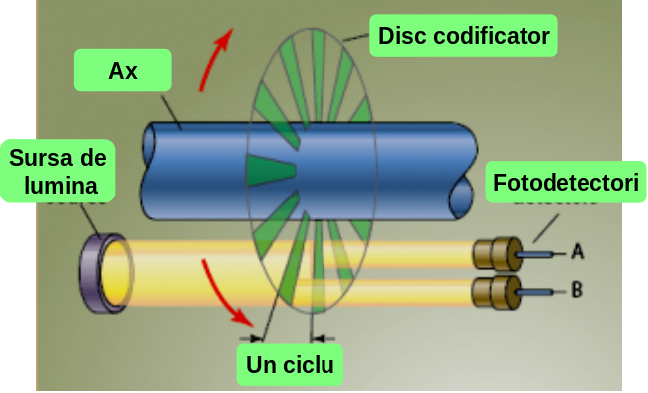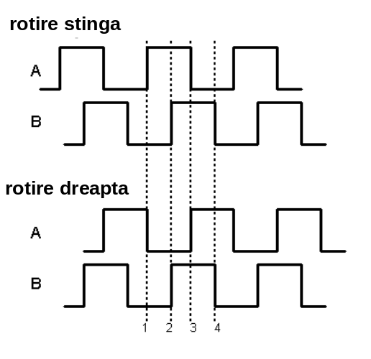

Fig. 2. Principiul de funcţionare al codificatorului optic incremental (a) şi semnalele de la fotodetectori pentru rotire spre stînga sau dreapta (b).
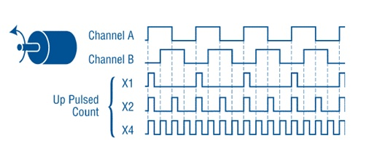

Fig. Pulsurile rezultate după decodificare (obţinerea informaţiei asupra sensului de rotaţie nu este arătată).

Discul se roteşte solidar cu axa pendulului iar mişcarea sa este sesizată prin intermediului a două fototranzistare montate în detector. Acestea sunt poziţionate astfel încît semnalele rezultate la trecerea liniilor opace prin dreptul fotodetectorilor să fie defazate cu 90 de grade (sfert de ciclu), ca în Fig. 2 b). După ordinea în care apar tranziţiile semnalelor se poate identifica sensul de rotaţie iar numărul pulsurilor este proporţional cu unghiul de rotaţie. Decodificarea celor două semnale de la codificatorul optic se poate face după diverşi algoritmi. In funcţie de algoritmul utilizat se obţin, pentru fiecare linie de pe disc, un puls, două pulsuri sau patru pulsuri (Fig. 3). Un numărător înainte-înapoi primeşte aceste pulsuri şi, fiind adus iniţial la zero cu pendulul la echilibru, are în orice moment informaţia despre poziţia pendulului.
Fotografia codificatorului montat pe axul pendului este prezentată în Fig. 4. In detaliul din dreapta se pot observa liniile opace trasate pe discul transparent.

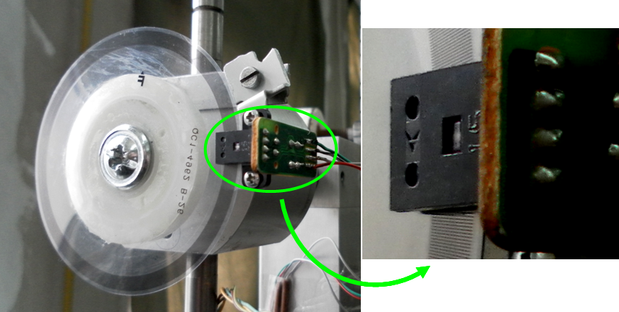

Fig. 4. Codificatorul optic incremental; în detaliul din dreapta se văd liniile opace de pe discul transparent şi detectorul optic.

Procesarea informaţiei de la senzorii de poziţie şi producerea tensiunii de alimentare controlate pentru motoare sunt realizate de un circuit electronic de interfaţă (Fig. 4) legat la placa de achiziţie conectată la calculator.
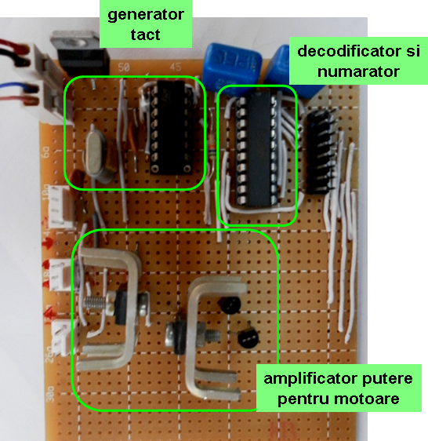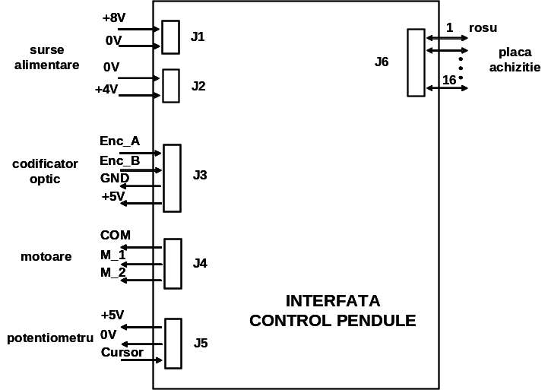

Fig. 5. Circuitul electronic de interfaţă (fotografie şi schemă de interconexiuni).

Pentru evitarea unor fenomene de histerezis nu se modifică sensul de rotaţie al motoarelor ci acţiunea motoarelor este aranjată în opoziţie iar valoarile tensiunii de alimentare sunt modificate individual. In plus, tensiunea de alimentare nu este micşorată sub un anumit nivel pentru ca motoarele să nu se oprească.
In programul ce controlează sistemul semnalul , cu valori între -1 şi +1 modifică tensiunile motoarelor după o lege liniară. La 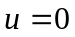 cele două motoare sunt alimentate cu tensiuni egale şi efectul lor se anulează, la valorile extreme ale lui unul dintre motoare primeşte tensiunea maximă iar celălalt o tensiune minimă (necesară pentru ca el să nu se oprească).
In acest fel, mărime de intrare a procesului este semnalul care controlează motoarele iar mărimea de ieşire a procesului este unghiul pe care îl face pendulul cu verticala.

I. Pendulul 1 (cu amortizare mare)

Răspunsul la semnal treaptă
Conectaţi la circuitul de interfaţă cablurile de la pendulul numărul 1, precum şi cablul de la placa de achiziţie ca în Fig.4. Alimentaţi circuitul cu tensiunile prevăzute. Conectaţi placa de achiziţie la calculator şi alimentaţi-o. Lansaţi în execuţie programul „Raspuns pendul” , selectaţi pendulul numărul 1 şi verificaţi că unghiul indicat este cel corect modificînd cu mîna poziţia pendulului. Activaţi apoi tensiunea motoarelor şi verificaţi funcţionarea lor modificînd gradual mărime de control . Lăsaţi la zero mărimea .
Apăsaţi butonul „Inregistrare”, modificaţi la 0.5 valoarea lui şi urmăriţi cum poziţia se modifică şi se stabilizează la o nouă valoare. Atunci apăsaţi butonul „Salvaţi înregistrarea” şi exportaţi evoluţia 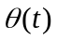 în format txt. Apăsaţi apoi „Stergeti înregistrarea”. Aduceţi din nou semnalul la valoarea zero şi efectuaţi un salt treaptă la 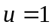 repetînd procedura anterioară. Salvaţi înregistrarea şi închideţi programul.
Răspunsul la semnal treaptă pentru un pendul cu frecare vîscoasă, la deviaţii mici, este de forma

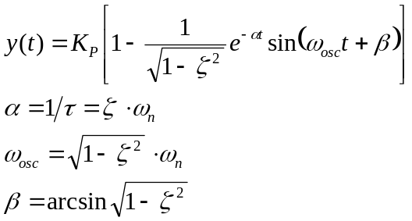

unde 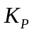 este factorul de amplificare, 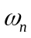 este frecvenţa unghiulară naturală iar  este raportul de atenuare. Pentru aflarea acestor parametri lansaţi programul „Identificare sisteme de ord. 2” şi încărcaţi primul răspuns la semnal treaptă înregistrat (cu variaţia lui de la 0 la 0,5). Modificaţi cursoarele de pe panoul frontal pînă cînd curba calculată cu ecuaţia (1) se suprapune peste punctele experimentale. Programul furnizează amplitudinea răspunsului, constanta de atenuare şi frecvenţa unghiulară 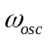. Cu acestea determinaţi factorul de amplificare , ţinînd seama de amplitudinea treptei aplicată semnalului de intrare, frecvenţa naturală şi raportul de atenuare .
Repetaţi procedura şi pentru înregistrarea obţinută la variaţia treaptă a lui între zero şi 1. Comparaţi valorile obţinute pentru , şi . Trageţi o concluzie asupra liniarităţii sistemului. Vom utiliza în continuare valorile obţinute pentru deviaţiile mai mici, acolo unde abaterile de la liniaritate sunt mai mici.

Răspunsul în frecvenţă
Lansaţi din nou în execuţie programul „Raspuns pendul” şi comutaţi pe modul „excitaţie sinusoidală”. Stabiliţi o amplitudine de oscilaţie egală cu 0,5 şi o frecvenţă 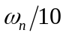. Aşteptaţi pînă cînd oscilaţia pendulului se staţionarizează şi măsuraţi amplitudinea oscilaţiilor. Notaţi şi relaţia de fază între excitaţie şi răspuns. Repetaţi operaţia pentru 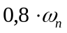, 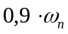, , 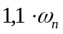,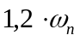, şi 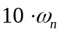, Reprezentaţi grafic în funcţie de frecvenţă amplitudinea şi faza răspunsului.
Pentru un pendul cu frecare vîscoasă, la deviaţii mici, în cazul 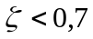07, dependenţa modulului amplificării în funcţie de frecvenţă are un maxim la

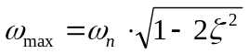

Aţi observat că amplitudinea răspunsului este foarte mare cînd frecvenţa este foarte aproape de frecvenţa naturală. Modificaţi fin frecvenţa pînă găsiţi amplitudinea staţionarizată este maximă. Aceasta este frecvenţa de rezonanţă. Notaţi valoarea ei şi amplitudinea la rezonanţă 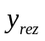. Pentru un pendul cu frecare vîscoasă, la deviaţii mici, în cazul 07, dependenţa modulului amplificării în funcţie de frecvenţă are un maxim la

Verificaţi că frecvenţa de rezonanţă măsurată respectă această relaţie.

Pendulul 2 (cu amortizare foarte mică)
Răspunsul la semnal treaptă
Inlocuiţi la circuitul de interfaţă cablul de la motoarele pendulului 1 cu cel de la pendulul 2. Lansaţi în execuţie programul „Raspuns pendul” , selectaţi pendulul numărul 2 şi verificaţi că unghiul indicat este cel corect modificînd cu mîna poziţia pendulului. Activaţi apoi tensiunea motoarelor şi verificaţi funcţionarea lor modificînd gradual mărime de control . Lăsaţi la zero mărimea .
Procedaţi apoi la fel ca la pendulul 1, determinînd amplificarea , frecvenţa naturală şi raportul de atenuare .

Legătura între răspunsul la semnal treaptă şi răspunsul în frecvenţă.

Lărgimea rezonanţei este definită între punctele în care amplitudinea răspunsului în frecvenţă este 0,707 din amplitudinea la rezonanţă. Pentru pendulul 2 căutaţi pe graficul desenat anterior frecvenţele 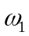şi 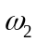la care amplitudinea are această valoare şi determinaţi lărgimea rezonanţei 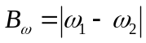.
Factorulşi factorul de calitate al rezonanţei este definit prin

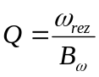.

Cînd 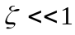, 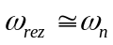 iar lărgimea rezonanţei este

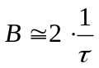

unde este constanta de timp de atenuare.
Verificaţi dacă valorile măsurate pentru pendulul 2 respectă această relaţie. Dar pentru pendulul 1 ?

